
公司概況資料表
以下資料由英屬開曼群島商納諾股份有限公司及其推薦證券商提供，資料若有錯誤、遺漏或虛偽不實，均由該公司及其推薦證券商負責。
以下揭露之認購價格及依據等資訊，係申請登錄興櫃公司與其推薦證券商依認購當時綜合考量各種因素後所議定。由於興櫃公司財務業務狀況及資本市場將隨時空而變動，投資人切勿以上開資訊作為投資判斷之唯一依據，務請特別注意

認購相關資訊
公司簡介
主要業務項目
最近五年度簡明損益表及申請年度截至最近月份止之自結損益表
最近五年度簡明資產負債表
最近三年度財務比率

公司名稱：Nanoplus Ltd. 英屬開曼群島商納諾股份有限公司 (股票代號：6495)

輔導推薦證券商 | 台新綜合證券股份有限公司、元大證券股份有限公司、富邦綜合證券股份有限公司、群益金鼎證券股份有限公司、華南永昌綜合證券股份有限公司
主辦輔導券商聯絡人電話 | 02-5576-1926 邱英寧
註冊地國 | 英屬開曼群島
訴訟及非訟代理人 | 黃沁超

輔導推薦證券商認購英屬開曼群島商納諾股份有限公司股票之相關資訊
證券商名稱 | 主辦 | 協辦 | 協辦 | 協辦 | 協辦
證券商名稱 | 台新綜合證券(股)公司 | 群益金鼎  證券(股)  公司 | 富邦綜合  證券(股)  公司 | 元大證券  (股)公司 | 華南永昌  綜合證券  (股)公司
認購日期 | 暫定8月上旬
認購股數（股） | 1,000,000 | 200,000 | 100,000 | 100,000 | 100,000
認購占擬櫃檯買賣股份總數之比率 | 0.76% | 0.15% | 0.08% | 0.08% | 0.08%
認購價格 | 新台幣80元/股

認購價格之訂定  依據及方式 | 英屬開曼群島商納諾股份有限公司(以下簡稱納諾公司)主要經營項目為生產銷售納米材料及散熱材料，新材料科技主要來自俄羅斯，產品包括拋光液、拋光輪、砂紙、納米分級材料、導熱塑膠粒、導熱膠及導熱膏等。納米材料主要用於手機及電子3C產品製程中之表面拋光，銷售對象為消費電子產品之國際代工大廠，產品主要應用於全球三大品牌手機。導熱塑膠粒主要銷售LED燈泡大廠製作燈具，導熱膏主要銷售至電腦大廠做為處理器散熱用。另經營環保廢水處理事業及雷射切割事業並預計於本年度積極拓展業務。雷射切割主要應用於LED晶圓、矽晶圓及藍寶石等之切割。  目前證券投資分析常用之股票評價方法主要包括市價法如市值營收比法、本益比法及股價淨值比法，係透過已公開的資訊，與整體市場、產業性質相近的同業及被評價公司歷史軌跡比較，作為評價企業之價值，再根據被評價公司本身異於採樣公司之部分作折溢價之調整。成本法亦稱帳面價值法，係以帳面歷史成本資料作為公司價值評定之基礎，另現金流量折現法則重視公司未來營運所創造之現金流入價值。各種方法皆有其優缺點，評估之結果亦有所差異。然由考量納諾公司屬營收及獲利成長型企業，該公司過去研發成果效益及業績拓展已開始逐漸發酵，惟104年度之每股盈餘僅有0.22元且淨值較低，故無本益比等依據公司獲利表現來預估股價之評價方式可參考。  因此，參酌納諾公司於104年9月及12月前二次現金增資發行價格分別為每股美金2元及美金2.2元，並考量產業發展前景及未來年度預估獲利情形等因素後，作為證券承銷商與發行公司共同議定興櫃認購價格為每股80元，應尚屬合理。

公司簡介(公司介紹、歷史沿革、經營理念、未來展望等)

公司簡介
成立於2011年，是集研發、生產與銷售於一體的高新技術企業。本公司目前擁有四個事業處。
- 納米材料事業處
本公司致力於納米鑽石微粉的製作、純化、分級以及納米溶膠鍍膜與材料的開發應用。高品質產業化生產碳系列鑽石納米粉末、陶瓷納米粉末、金屬納米粉末、化合物納米粉末等系列產品，可廣泛應用於光電通訊、生物醫藥、微電子、化妝保健、有機化工等領域，具有可觀的社會效益和經濟效益。
同時，本公司亦開發各種材料的納米溶膠，如二氧化矽、二氧化鈦、氧化鋁、氧化鋅等，進行各種旋塗法、噴塗法、以及浸塗法的鍍膜。利用不同的納米溶膠，給予客戶的鍍膜基材不同的功能，如防水、疏水性、過濾UV/IR、抗刮傷等等。
- 散熱材料事業處
本公司專注研發、生產高性能電子散熱用導熱材料，可應用於太空科技產品之導熱塑膠粒，以塑膠注塑成型的方式，取代鋁擠或壓鑄，成為新型散熱材料，廣泛應用於LED燈具、電池模組。
另本公司亦穩定生產導熱膏，是一款極具高導熱性能的介面材料，其優異的性能已成為高功率LED燈具、電腦CPU、GPU高性能晶片、散熱器、通訊器材等電子電器散熱介面所需的最佳介面材料。
同時，我們亦開發及生產導熱灌封膠，廣泛用於LED電源灌封、電子灌封、電子線路匯集處灌封，屬於通用型電子灌封材料。
- 環保事業處
本公司引進最新的環保產品專業技術─減壓低溫水分離設備及塗裝廢水零排放設備─在保護環境之前提下，能協助客戶提高產能、效益及降低成本主導工廠廢液回收。以最新的環保產品產業技術，配合最完善的售後服務，為客戶提供最好的產品及服務。
公司生產的納米離子水具有強大的清潔、殺菌及消毒能力，針對油脂、蠟、油墨等污染物具有去除功效，因其不含有機溶劑，在使用過程中不會對產品造成二次污染且避免引起火災等事故的發生。該產品可廣泛應用于工業及民生領域。
B.O.O.模式是一種極受認可的全新的市場化運行模式，能體現“總體規劃、分步實施、客戶監督、專業運作”的建、管、護一體化的要求。本公司為落實與客戶戶雙贏的服務與經營理念，針對高濃度廢棄物產業之客戶提供以B.O.O.模式為主之業務合作模式。
- 雷射切割事業處
本公司致力於研發不同的雷射切割技術，可望取代鑽石切割、燒溶切割、隱形切割等技術，達到客戶所求的切割標準，本公司亦成功研發與應用雷射控制熱裂解的方式來進行各類切割。我們的技術適用於多種材質，如玻璃、陶瓷、藍寶石、矽晶圓、LED晶圓等，更可以依客戶需求進行單層或雙層的異形或無異形切割。

歷史沿革
年度 | 公司及集團沿革
2006 | 在江蘇省昆山市設立製造工廠及研發基地-昆山納諾新材料科技有限公司。
2010 | Nanobrasive註冊品牌建立。
2010 | 開發MPU發泡輪、海綿輪、藍寶石拋光液、金剛石研磨液等研磨及拋光耗材。
2010 | 為Apple等產品提供打磨耗材並開發打磨製程。
2011 | 深圳辦事處成立。
2011 | 成立NANOPLUS LTD. 英屬開曼群島商納諾股份有限公司。
2012 | 成都辦事處成立。
2013 | 鄭州辦事處成立。
2013 | 昆山納諾註冊科技品牌Nanoplus Tech，同時旗下分為二個事業處，子品牌Plusthermal(散熱事業處)，與Nanobrasive品牌(納米材料事業處)。
2013 | 引進俄羅斯專有技術專利，開發石墨系超導LED燈殼及系列產品。
2013 | 成立深圳納諾新材料科技有限公司。
2013 | 成立香港納諾科技有限公司，從事國際貿易、控股及轉投資事業。
2014 | 2014年4月9日股東會通過將本公司之每股面額由美金0.4元變更為美金0.1元。
2014 | 取得Always Successful Holding Corp.，從事國際貿易業。
2014 | 取得ISO9001 & ISO14001。
2015 | 成立深圳納諾光電有限公司，生產全塑化綠色環保LED燈具。
2015 | 成立英屬開曼群島商納諾股份有限公司台灣分公司。
2015 | 成立鴻超光電科技股份有限公司，從事雷射切割事業，以先進的雷射切割技術為基礎，研究發展藍寶石、LED、矽等產品切割事業。
2015 | 引進日本負壓蒸餾技術專利，正式成立環保事業處，發展工廠廢液回收事業，提供以環保的角度，降低全球日趨嚴重的污染問題。
2015 | 引進超鹼離子水新產品，透過無公害低耗能技術產製超鹼水，係高效的消毒殺菌產品。
2015 | 註銷清算深圳納諾新材料科技有限公司。
企業文化
本公司以感恩、坦誠、務實、憨勁的企業文化，以無限的前瞻性、尖端的科學技術、專業品質的產品、極具競爭性的價格，最好的顧客服務為方針，開拓廣闊的發展前景，攜手各合作夥伴開創雙贏局面，創造可觀的社會效益。
- 公司的的價值觀
感恩 坦誠 務實 憨勁
- 管理階層對品質的承諾
完善品質管理體系，加強製造過程控制。
提高產品服務品質，持續增強顧客滿意。
- 公司品質政策
共同參與，嚴控流程。
精益求精，顧客滿意。

未來發展
計畫開發之新商品(服務)
產品別 | 未來發展方向
納米及微米分級 | 粉末及鑽石等產品視客戶需求予以納米或微米分級。
粉末冶金 | 粉末冶金技術具備顯著節能、省材、性能優異、產品精度高且穩定性好等優點，且非常適宜量產。另外，部分用傳統鑄造方法和機械加工方法無法製備的材料和複雜零件也可用粉末冶金技術製造，因而備受工業界的重視。
納米離子水 | 超鹼離子水應用範圍廣，消毒殺菌功能可應於工業及家庭消費，可取代現有含有化學品之酒精、清潔消毒液等產品，兼具成本低且對環境危害低之優勢。
雷射切割 | LED晶圓及藍寶石之切割，可提升發光效率及良率。

主要業務項目：

本公司主係專業產製拋光液、拋光輪等納米材料，以及導熱塑膠粒、導熱膏等散熱材料，擁有世界級之納米粉體分級技術，致力於研發與產銷各式高端材料，另本公司引進最新之環保產品專業技術，協助客戶在保護環境及提高產能前提下，主導工廠廢液回收，此外，本公司亦致力於研發雷射切割技術，應用於藍寶石、矽晶圓及LED晶圓等。
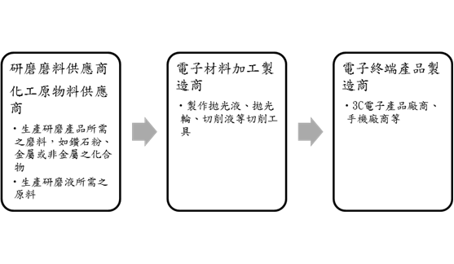
公司所屬產業之上、中、下游結構圖：
上游 中游 下游

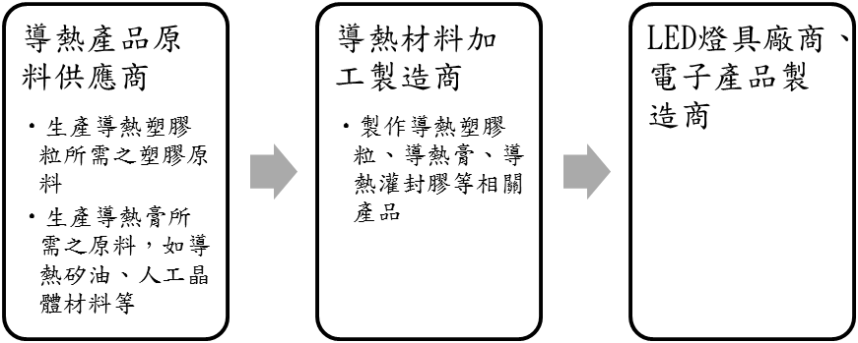
產品名稱 | 產品圖示  及介紹 | 重要用途或功能 | 最近一年度  營收金額(仟元) | 佔總營收  比重(%)
拋光液、拋光輪 | 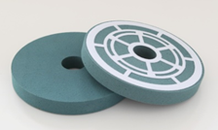 | 主要用於手機機殼拋光製成之用。 | 978,660 | 80.56
導熱塑膠粒、導熱膏 | 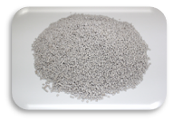 | 用於LED燈珠之燈杯射出成形，具有導熱之功能。 | 124,259 | 10.23
環保廢水處理 | 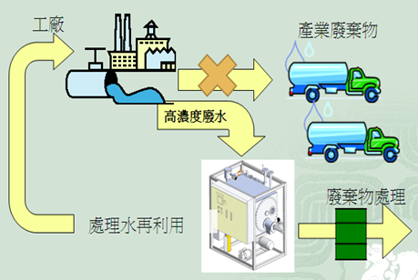 | 實現工業廢水在高真空狀態下低溫蒸餾的效果，將水與廢棄物分離，從而達到節能減排的目的，適用於各類廢液處理。 | 96,895 | 7.98
其他 | 紙箱、打磨機等銷售 |  | 14,956 | 1.23
合 計 |  |  | 1,214,770 | 100.00

最近五年度簡明損益表及申請年度截至最近月份止之自結損益表 單位：新台幣仟元

年度  項目 |  | 2011年 | 2012年 | 2013年 | 2014年 | 2015年 | 2016年截  至6月份止  (自結數)(註)
營業收入 |  | － | 29,675 | 185,751 | 361,909 | 1,214,770 | 915,028
營業毛利 |  | － | 10,278 | 42,359 | 87,854 | 206,499 | 188,182
毛利率(%) |  | － | 34.64 | 22.80 | 24.28 | 17.00 | 20.57
營業外收入及支出 |  | － | (112) | (1,306) | 2,110 | (6,395) | 197
稅前損益 |  | － | 1,177 | 16,292 | (3,115) | 43,660 | 80,360
稅後損益 |  | － | 3,094 | 10,758 | (7,552) | 26,227 | 51,631
每股盈餘（元） |  | － | 0.24 | 0.44 | (0.11) | 0.22 | 0.39
股利發放 | 現金股利(元) | － | － | － | － | － | －
股利發放 | 股票股利(資本公積轉增資)(元) | － | － | － | － | － | －
股利發放 | 股票股利(盈餘轉增資)(元) | － | － | － | － | － | －
(註)係自結數字，未經會計師查核簽證，因此可能與會計師查核結果存有差異，請投資人於參考時審慎評估。
最近五年度簡明資產負債表

單位：新台幣仟元

單位：新台幣仟元
年度  項目 |  | 2011年 | 2012年 | 2013年 | 2014年 | 2015年
流動資產 |  | － | 69,719 | 204,650 | 450,729 | 1,405,480
不動產、廠房及設備 |  | － | 9,957 | 15,561 | 30,365 | 56,842
無形資產 |  | － | 626 | 978 | 91,898 | 137,098
其他資產 |  | － | 2,243 | 6,037 | 16,719 | 72,027
資產總額 |  | － | 82,545 | 227,226 | 589,711 | 1,671,447
流動  負債 | 分 配 前 | － | 30,040 | 106,293 | 178,442 | 593,111
流動  負債 | 分 配 後 | － | 30,040 | 106,293 | 178,442 | 593,111
非流動負債 |  | － | － | － | － | 3,118
負債  總額 | 分 配 前 | － | 30,040 | 106,293 | 178,442 | 596,229
負債  總額 | 分 配 後 | － | 30,040 | 106,293 | 178,442 | 596,229
股本 |  | － | 56,888 | 106,720 | 328,052 | 388,194
資本公積 |  | － | － | － | 58,822 | 633,115
保留  盈餘 | 分 配 前 | － | (7,366) | 3,519 | (3,681) | 22,310
保留  盈餘 | 分 配 後 | － | (7,366) | 3,519 | (3,681) | 22,310
其他權益 |  | － | 2,983 | 10,578 | 28,312 | 31,599
非控制權益 |  | － | － | 116 | (236) | －
權益總額 | 分 配 前 | － | 52,505 | 120,933 | 411,269 | 1,075,218
權益總額 | 分 配 後 | － | 52,505 | 120,933 | 411,269 | 1,075,218

最近三年度財務比率

年 度  項 目 |  | 2013年 | 2014年 | 2015年
財  務  比  率 | 毛利率(%) | 22.80 | 24.28 | 17.00
財  務  比  率 | 流動比率(%) | 192.53 | 252.59 | 236.97
財  務  比  率 | 應收帳款天數(天) | 106 | 105 | 117
財  務  比  率 | 存貨週轉天數(天) | 53 | 41 | 18
財  務  比  率 | 負債比率(%) | 46.78 | 30.26 | 35.67
投資人若欲查詢該公司更詳細之資料請連結至公開資訊觀測站!!

